# ●弱勢e關懷全國社會福利資源整合系統建置之經驗分享

**衛生福利部社會救助及社工司副研究員 陳文昇**

**壹、前言**

社會救助法於民國69年6月14日由總統令公布，其施行細則70年1月28日由內政部另公布之，低收入戶至此已明確定義其審核標準及法源依據，又依據地方政府實務執行之經驗，民眾申請低收入戶時多需要檢附家戶之戶籍謄本(或戶口名簿)、財稅清單(包含被報扶養人口之納稅義務人資料)及勞工保險被保險人資料等，其民眾檢附資料甚多，故長久以來民眾希望可以減少檢附文件，避免勞碌奔波至多個機關申請證明文件，而弱勢e關懷系統全國社會福利資源整合系統也因應這樣的需求而產生。

截至103年12月10日止，本系統使用單位遍及全國及相關社會福利業務承辦人員，102年度績效統計圖表顯示本系統共減少民眾檢附戶籍謄本數151萬5,871份、減免民眾檢附財稅清單207萬8,493份、節省民眾檢附紙張109萬1,470張、節省民眾每次申辦時間1小時(如圖1)。本文將就系統建置過程、特色與效益及未來展望等議題分述於後與大家分享。

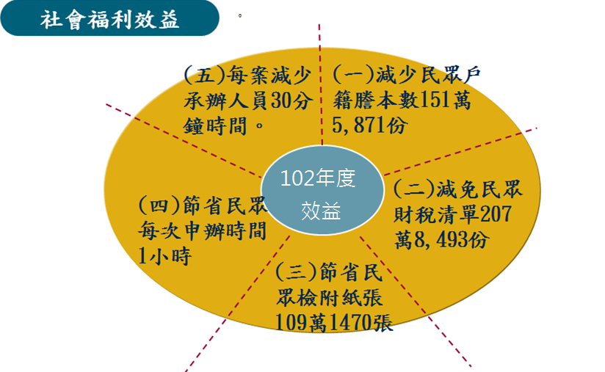

圖1 社會福利效益

**貳、系統建置過程**

由於本系統目標是朝申請社會救助及福利所需文件從民眾檢附轉變為由行政機關內進行查調，故勢必全面調查各機關所持有之資料之可用性，並進行詳實之分析，瞭解問題並找出對策，故以下就需求分析與解決、系統硬體架構、跨機關資料介接、持續維運等四方面與大家分享。

一、需求分析與解決

在弱勢e關懷全國社會福利資源整合系統未上線之前，民眾申請社會福利需要自行檢附相關資料，然後再至公所繳交資料，公所人員會將民眾資料鍵入自行建置系統或excel表件，之後進行審核流程，其舊有流程研析，如圖2 所示。

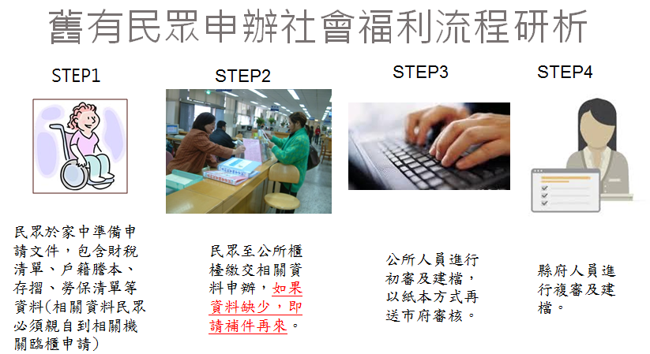

圖2 舊有流程研析

但是上述的舊流程有一點最令人為之詬病之處，就是所有文件皆需民眾自行檢附。民眾申請社會福利，大多是因為現在生活陷入困境，但是民眾要申請社會福利時，卻必須先自掏腰包去各機關申請資料並繳交申請資料規費及耗費交通費，實為不合理，故舊有流程改造有其必要性。

為了解決上述問題，本司積極與內政部、財政部、勞工保險局洽談跨機關資料查驗(跨機關資料介接在之後章節會說明)，而後本司確實達成目標，其改善後流程如圖3所示：

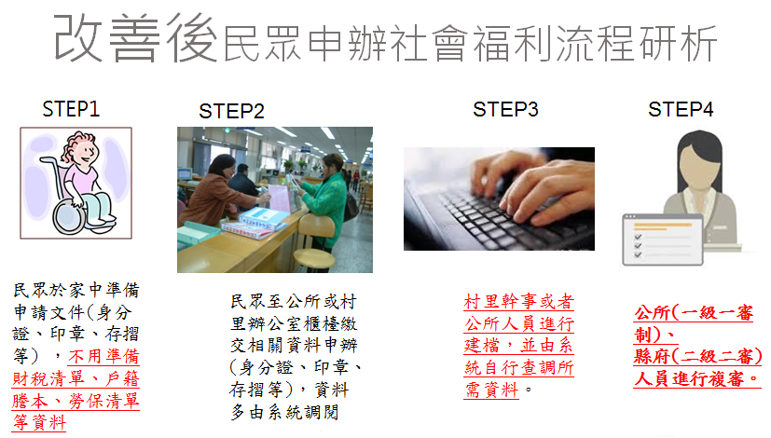

圖3 改善後流程

二、系統硬體規劃

本司在進行系統硬體規劃時，考量弱勢e關懷全國社會福利資源整合系統未來係全國性系統，且使用者眾多，故本司進行規劃時是以虛擬化主機及可橫向擴充性為主，可兼顧備援及硬體設備利用最大化，另外本司亦規劃負載平衡機制，避免流量過大導致單一主機負荷過重的問題。

本司以IBM X3850 作為應用伺服器主機，並搭配EMC VNX5100 SAS硬碟，再佐以 Vmware進行虛擬化，可有效應付來自大量使用者之使用量。另外資料庫主機部分，因考量本司系統需處理十分大量外機關資料篩檢以及交換，故本司以IBM X3850兩台主機作叢集，故兩台資料庫主機可以同時提供服務，若其中一台主機因故無法提供服務時，另一台會接替服務，服務不中斷，系統可用性極高，詳細設備規劃，如圖4所示。

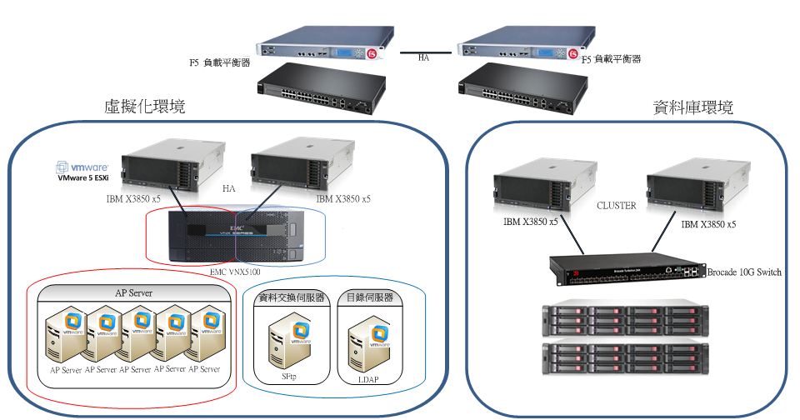

圖4 設備架構及規劃圖

三、跨機關資料介接

依據社會福利法規，民眾申請社會福利時通常皆需要檢附家戶之戶籍謄本(或戶口名簿)、財稅清單(包含被報扶養人口之納稅義務人資料)及勞工保險被保險人資料等，為了減少民眾所檢附的資料，本司依據各個機關不同的資料屬性及技術規劃進行設計，以下就三項本司常用的資訊交換技術進行說明：

(一) SFTP(Secret File Transfer Protocol)：該技術在本司實務資料交換技術操作上屬於較易操作的方法，本司只要透過與他機關資訊單位鎖定IP位址、密碼設定及解密條件，即可與他機關進行資料交換，本司與勞工保險局即是用該技術進行資料交換。

(二) web service(透過標準Web協議提供服務，不同平台的應用服務可以互相操作)：該技術本司係應用於與財政部財政資料中心進行財稅資料交換，透過國家發展委員會電子化政府服務平臺資訊中介服務進行介接，如圖5所示。

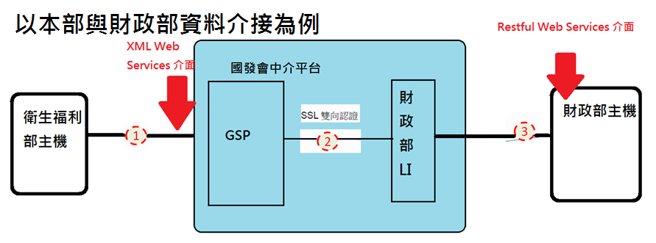

圖5 與財政部資料介接

依據圖5之流程，係由本司發動訊息查調(xml)文件，國發會中介平台接收訊息後會將訊息轉送財政部進行查調作業，財政部查調完成後亦將訊息回送給國發會中介平台，再由中介平台送回本司，本司收到訊息後即匯入資料庫。目前財政部平台已經可以每日查調，屬於機關當中最為配合之單位。

(三) 透過電子郵件進行資料交換：目前本部為確認民眾是否於國內居住超過183天，該資料目前係透過電子郵件加密交換方式處理，屬於較傳統之方式。

四、持續維運

本司經過前項的軟硬體規劃後，目前本部弱勢e關懷「全國社會福利資源整合系統」計有低收入戶生活扶助(含中低收入戶)、生育費用補助、產婦及嬰兒營養補助、喪葬費用補助、房屋租金補助、房屋修繕補助、傷病醫療及住院看護補助、馬上關懷急難救助、中低老人生活津貼、中低老人特別照顧津貼、身心障礙者資料管理(身心障礙鑑定表)、身心障礙者生活補助、身心障礙者托育養護、身心障礙者輔助器具補助、身心障礙者停車證發放等15項子系統，如圖6所示。

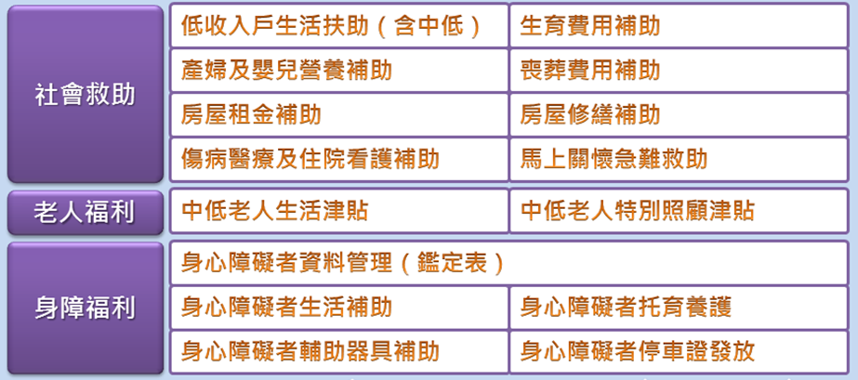

圖6 系統清單

因為本系統軟硬體規劃十分完善且硬體虛擬化，故日後可繼續擴充應用程式，不受到硬體設備缺少之限制，例如未來可能規劃遊民資料庫等，將可直接撰寫程式，毋須額外再購買設備，故本系統擴充性高，可以配合未來社會福利多元的資料庫需求。

**參、未來規劃及展望**

目前本司配合本部資訊處推動在地行動服務實施計畫，該計畫最主要目標，是從民眾至公所送件，改為由村里幹事或社工到民眾家裡收件，或請民眾到據點比較多的村里辦公室送件，所需相關外機關資料由系統後台自行調閱，這樣的服務措施將有效服務身心障礙者以及行動不便的老人，提升政府施政觀感。故本司目前正在規劃行動化網頁，期待能由傳統的桌上型電腦輸入申請案件，變為用行動化載具輸入申請案件，多元且機動化的協助需要社會福利的民眾，讓社會需要協助的族群獲得妥適照顧。

本司希望系統不是冷冰冰的建檔輸入，而是帶著溫暖的、具有人性化的與社政人員互動，我們也希望藉由本系統的持續維運，減少民眾申辦時的不便利，帶給社會弱勢族群更適切的照顧。